1. DATA MAHASISWA

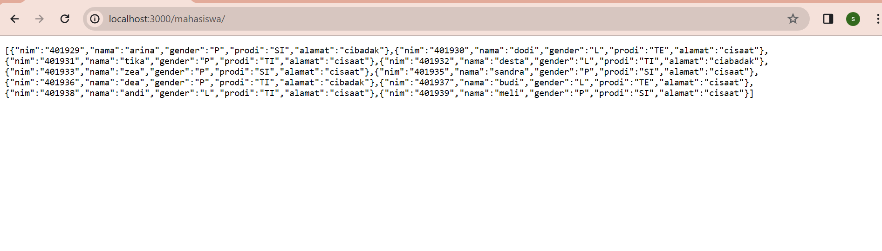

1. Data mahasiswa sebelum di update/PUT

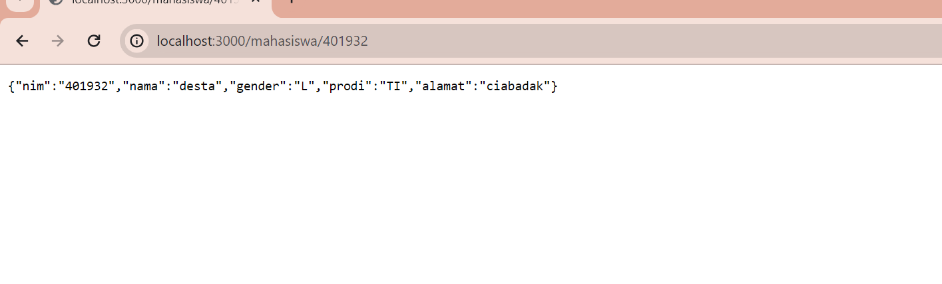

1. Data mahasiswa setelah di update dengan mengubah alamatnya

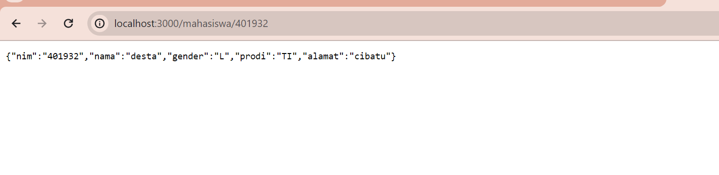

1. Data mahasiwa setelah ditambha method PUT

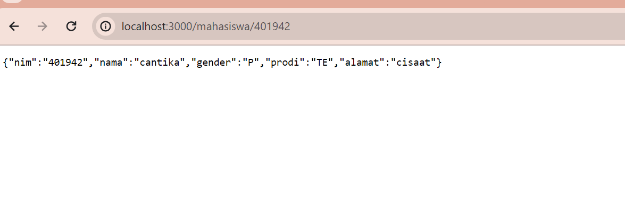

1. Data mahasiswa setelah di tambah method PUT

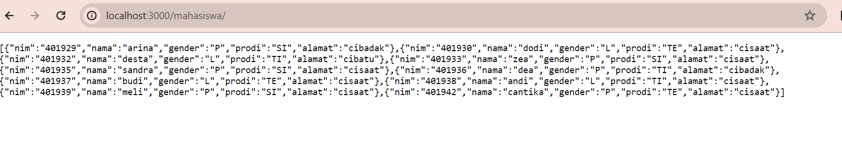

1. Data DOSEN sebelum ditambah method PUT POST DAN DELEETE



1. DATA Dosen sebelum ditambah method PUT

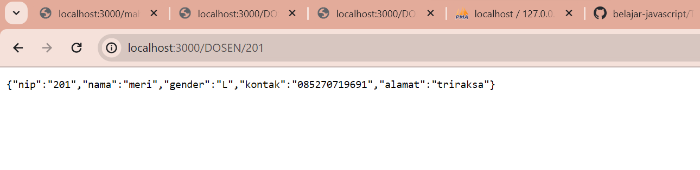

1. Data dosen ditambah method PUT yaitu update alamatnya

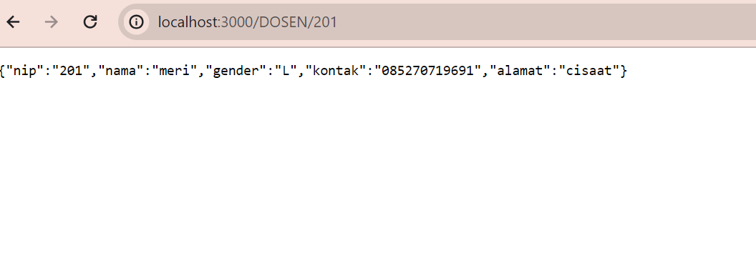

1. Data dosen setelah ditambah method POST

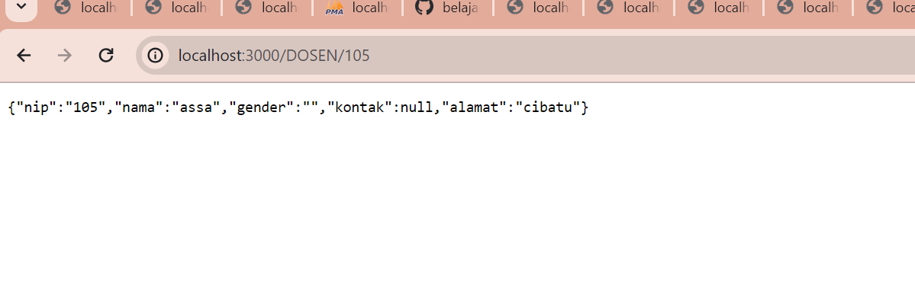

11

1. Data Dosen setelah di DELETE pada Nim 202

